附件：

云南省残疾人按比例就业年审申报服务指南

一、残疾人按比例就业年审申报的基本流程
（一）PC端申报流程：
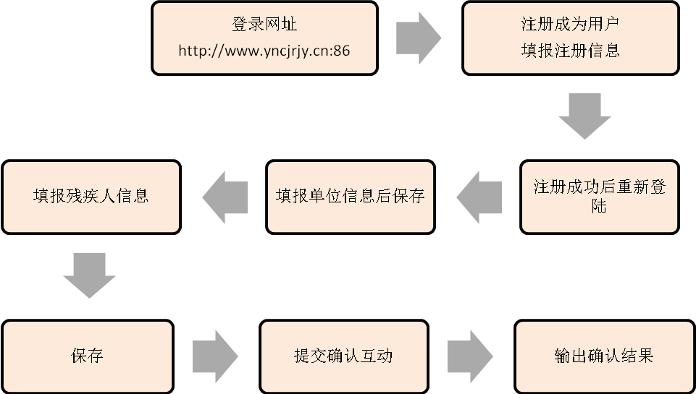登录网址（http://www.yncjrjy.cn:86）→注册成为用户→填报注册信息→注册成功后重新登录→填报单位信息→保存（成功后）→填报残疾人职工信息→保存→提交确认互动→输出确认结果。
（二）移动端APP申报流程：
1.安卓系统手机用户

扫描二维码：
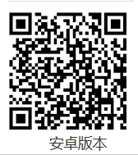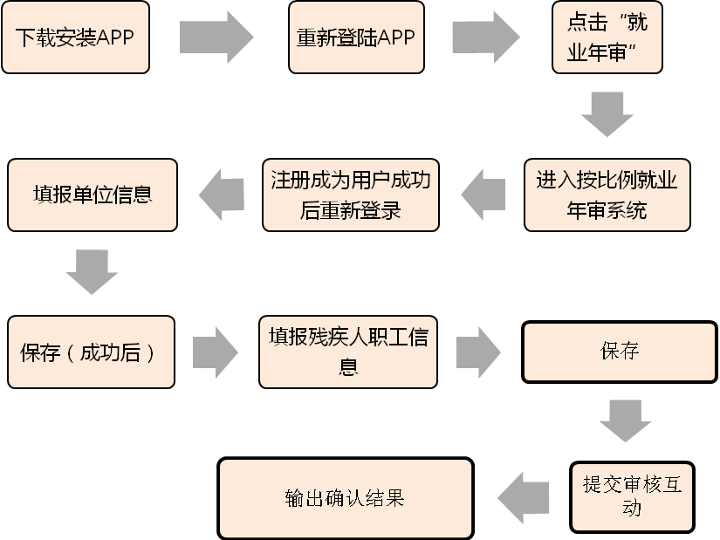
下载安装APP→重新登陆APP→点击“就业年审”→进入“云南省残疾人按比例就业年审系统”→注册成为用户→填报注册信息→注册成功后重新登录→填报单位信息→保存（成功后）→填报残疾人职工信息→保存→提交审核互动→输出确认结果。
2.ios(苹果)系统手机用户
（1）下载安装APP
在手机app store中输入“手机版残疾人按比例就业年审”，查找并下载残疾人按比例就业年审APP。

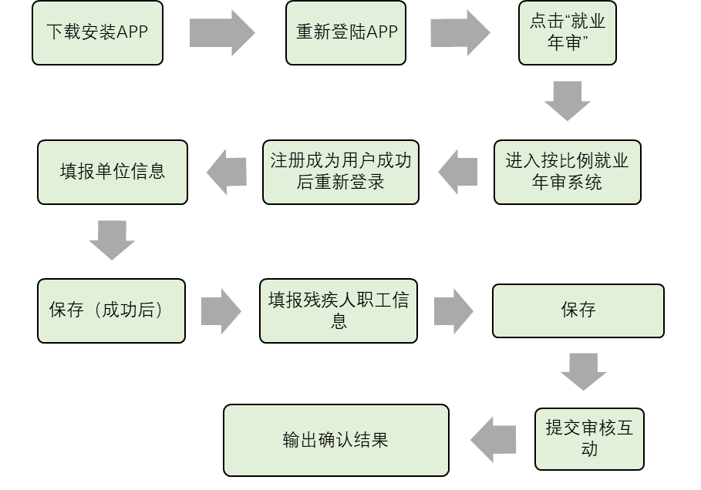
下载安装APP→重新登陆APP→点击“就业年审”→进入“云南省残疾人按比例就业年审系统”→注册成为用户→填报注册信息→注册成功后重新登录→填报单位信息→保存（成功后）→填报残疾人职工信息→保存→提交审核互动→输出确认结果。
（三）“一部手机办事通”申报流程
1.安装APP
（1）安卓系统手机用户安装流程：

扫描识别图中二维码→点击屏幕右上角三个点→点击在浏览器中打开→点击下载安装即可。
（2）苹果手机用户安装流程：

扫描识别图中二维码→点击屏幕右上角三个点→点击在Safari中打开→点击安装→点击信任开发者→点击允许→点击CCBFintech Ltd.（如未自动弹出，请在通用—设备管理里找）→点击信任→下载后注册。
或在App Store中搜索“一部手机办事通”并重新下载安装。
2.重新登陆注册用户
点击右上方“注册”→选择“法人注册”→填写信息并注册和认证→（通过认证的）重新登陆→选择“法人登录”→选择“服务”→选择“法人服务”→选择“部门服务”→选择省残联“残疾人就业年审” →填报申报信息→提交审核互动→输出确认结果。
3.从“法人登录”后，在“我的”→“我的办事”中可查寻办理结果。
二、申报服务
（1）实施单位：各州市、各县区残疾人就业服务机构。
（2）实施政策依据：《云南省残疾人就业规定（省政府令192号）》、《云南省残疾人就业保障金征收使用管理办法（云财非税[2017]32号）》。
（3）实施主体性质：法定单位。
（4）行使级层：省、州市和县区残疾人就业服务机构。
（5）网址：http://www.yncjrjy.cn:86。
（6）办理时限：每年的5月1日至6月30日。
（7）受理窗口地址：各州市、各县区残疾人就业服务机构地址。
（8）窗口电话：各州市、各县区残疾人就业服务机构。
（9）咨询电话：各州市、各县区残疾人就业服务机构。
（10）投诉电话：各州市、各县区残疾人联合会。
（11）是否涉及中介：否。
（12）办结时限：5个工作日。
（13）办理结果类型：云南省用人单位安排残疾人就业情况审核确认书。
（14）办理结果领取方式：自行打印或经办单位打印。
（15）办理形式：线上线下办理。
（16）通办范围：全省。
（17）监督投诉：纪检监察投诉电话号码：12388；
网站投诉：http://yunnan.12388.gov.cn
“一部手机办事通”客服：12345热线和信箱。
（18）办公时间：星期一至星期五（国家法定节假日除外）各地办公时间为准。
（19）办公地点：各州市、各县区残疾人就业服务机构办公地点。
（20）交通指引：各州市、各县区残疾人就业服务机构办公地点。
（21）办理查询：申请人可通过登录云南省按比例就业年审网页（http://www.yncjrjy.cn:86）,查询确认事项办理进程。
（22）权限划分：
省级残疾人就业服务机构负责统筹协调全省就业年审服务工作，承担全省就业年审服务数据归集、整合、共享、应用管理。
各州市残疾人就业服务机构负责统筹协调本州市就业年审服务工作，采集就业年审服务数据，组织并开展就业年审服务工作，执行并解释相关政策，处理社会咨询、异议和建议。
各县区残疾人就业服务机构负责开展就业年审服务工作，采集就业年审服务数据，执行并解释相关政策，处理社会咨询、异议和建议。
（23）运行系统：云南省残疾人按比例就业年审系统。
（24）办结结果样本：
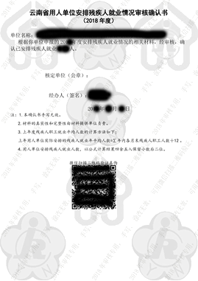
（25）办结结果说明：
①证明用人单位履行按比例安排残疾人就业义务的情况；
②用人单位可根据该《确认书》，在税务机关申报缴纳残疾人就业保障金时得到相应减免。

